添 付 資 料

(1)宍道総合公園 古墳の森 対象区域図（白図）

令和7年10月29日 松江市 公園緑地課作成

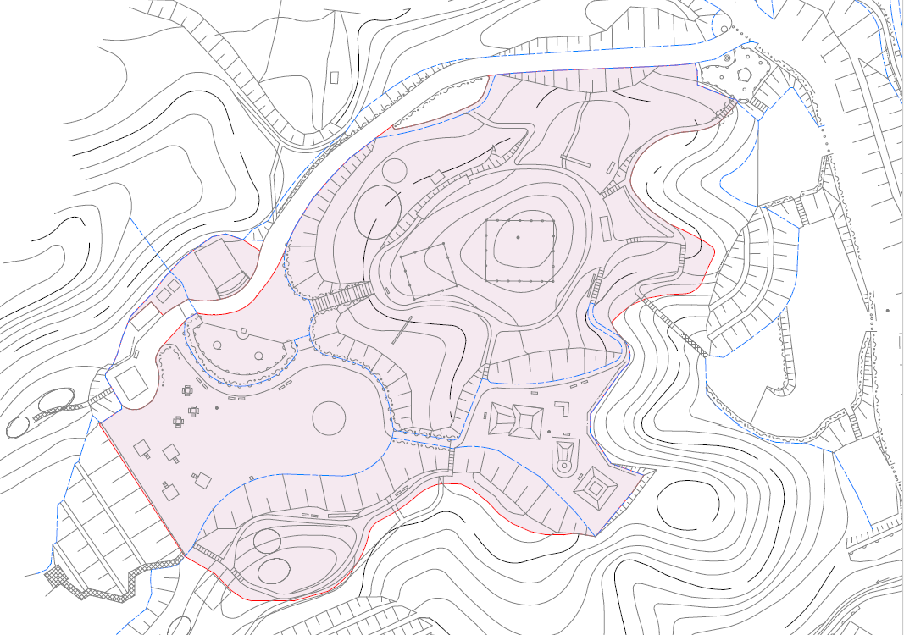

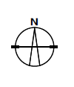

(2)対象区域内の公園施設（管理対象）

舞台・ステージ

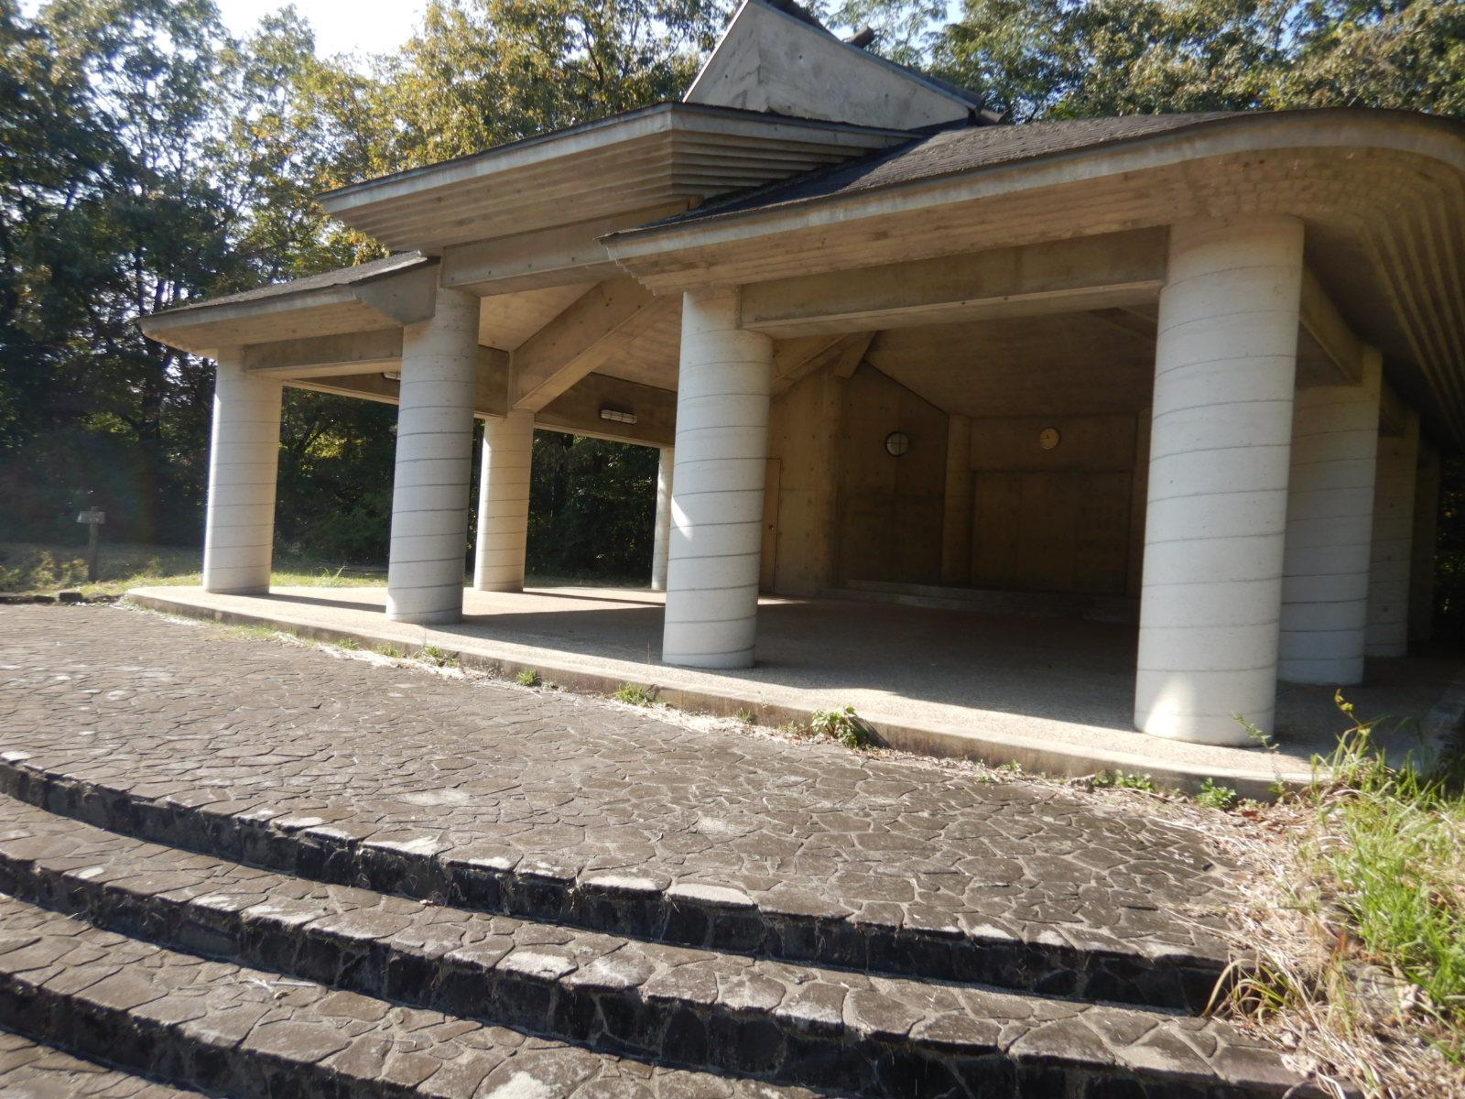

(3)対象区域内の公園施設（管理対象外）
公衆トイレ
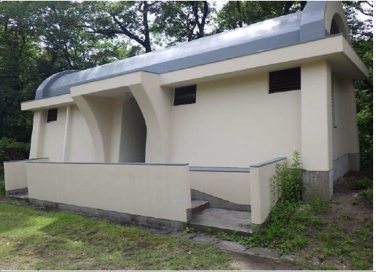

炊事場
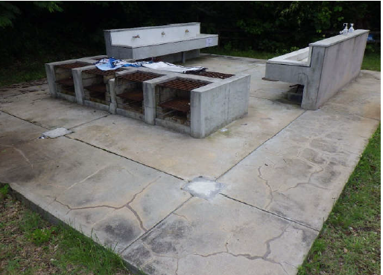

(4)対象区域内の公園施設一覧
中央広場
公園名 | 公園施設種類 | 公園施設名 | 具体的施設名称 | 数量 |  | 主要部材 | 備考
宍道総合公園 | 園路広場 | 広場 | 広場・縁石 | 1 | 式 | 張り芝
宍道総合公園 | 園路広場 | 階段 | 階段 | 1 | 式 | 石張り
宍道総合公園 | 修景施設 | 花壇 | 花壇  花壇枠 | 1 | 式 | 自然石
宍道総合公園 | 修景施設 | 記念碑 | 記念碑  時計台 | 1 | 箇所 | 自然石
宍道総合公園 | 教養施設 | 舞台 | 舞台  ステージ  （ＲＣ） | 1 | 棟 | コンクリート造 | 管理対象  施設
宍道総合公園 | 管理施設 | 配電盤 | 配電盤 | 1 | 箇所 | 金属製
宍道総合公園 | 管理施設 | 指導標 | 指導標 | 1 | 基 | 木製
宍道総合公園 | 管理施設 | 溜桝 | 溜桝 | 3 | 箇所 | コンクリート製
古代生活体験の広場
公園名 | 公園施設種類 | 公園施設名 | 具体的施設名称 | 数量 |  | 主要部材 | 備考
宍道総合公園 | 園路広場 | 広場 | 園路・広場  縁石・スロープ | 1 | 式 | 張り芝
宍道総合公園 | 修景施設 | 花壇 | 花壇  花壇枠 | 1 | 式 | 自然石
宍道総合公園 | 休養施設 | 野外卓 | 野外卓 | 3 | 基 | 擬木製
宍道総合公園 | 休養施設 | ベンチ | ベンチ | 6 | 基 | 擬木製
宍道総合公園 | 教養施設 | キャンプ  ファイヤー場 | キャンプ  ファイヤー場 | 1 | 式 | 自然石
宍道総合公園 | 便益施設 | 便所 | 便所棟  （RC） | 1 | 棟 | コンクリート造
宍道総合公園 | 便益施設 | 炊事場 | 炊事場 | 1 | 箇所 | コンクリート基礎
宍道総合公園 | 管理施設 | ケビン | ケビン  （木造） | 4 | 棟 | 木造
宍道総合公園 | 管理施設 | 照明施設 | 街灯 | 3 | 箇所 | 金属製
公園名 | 公園施設種類 | 公園施設名 | 具体的施設名称 | 数量 |  | 主要部材 | 備考
宍道総合公園 | 管理施設 | 浄化槽 | 浄化槽 | 2 | 箇所 | FRP製
宍道総合公園 | 管理施設 | 消火栓 | 屋外消火栓 | 1 | 箇所 | 金属製
宍道総合公園 | 管理施設 | 看板 | 看板 | 1 | 基 | 金属製
宍道総合公園 | 管理施設 | 擁壁 | 石積擁壁 | 1 | 式 | 石積み
宍道総合公園 | 管理施設 | 法面 | 法面 | 1 | 式 | 自然斜面
宍道総合公園 | 管理施設 | 側溝 | 側溝 | 1 | 式 | コンクリート製
宍道総合公園 | 管理施設 | 溜桝 | 溜桝 | 4 | 箇所 | コンクリート製
歴史の広場
公園名 | 公園施設種類 | 公園施設名 | 具体的施設名称 | 数量 |  | 主要部材 | 備考
宍道総合公園 | 園路広場 | 広場 | 散策路・  広場・  縁石 | 1 | 式 | 張り芝
宍道総合公園 | 休養施設 | ベンチ | ベンチ | 3 | 基 | 擬木製
宍道総合公園 | 教養施設 | 古墳 | 築山  （人工古墳） | 3 | 箇所 | 自然土
宍道総合公園 | 便益施設 | 水飲場 | 水飲み場 | 1 | 箇所 | 擬石製
宍道総合公園 | 管理施設 | 柵 | 転落防止柵 | 1 | 箇所 | 擬木製
宍道総合公園 | 管理施設 | 説明板 | 説明板 | 3 | 箇所 | 擬木製
宍道総合公園 | 管理施設 | 側溝 | 側溝 | 1 | 式 | コンクリート製
宍道総合公園 | 管理施設 | 溜桝 | 溜桝 | 3 | 箇所 | コンクリート製
古墳広場-1
公園名 | 公園施設種類 | 公園施設名 | 具体的施設名称 | 数量 |  | 主要部材 | 備考
宍道総合公園 | 園路広場 | 園路 | 散策路・  広場・  縁石 | 1 | 式 | 自然土
宍道総合公園 | 園路広場 | 階段 | 階段  （置石・石張り） | 1 | 箇所 | 置石段
宍道総合公園 | 園路広場 | 階段 | 階段  （擬木製） | 7 | 箇所 | 擬木製
宍道総合公園 | 休養施設 | パーゴラ | パーゴラ | 2 | 基 | 擬木製
宍道総合公園 | 休養施設 | 四阿 | 四阿 | 1 | 棟 | 擬木製
宍道総合公園 | 休養施設 | ベンチ | ベンチ  （パーゴラ内） | 3 | 基 | 擬木製
宍道総合公園 | 教養施設 | 古墳 | 古墳 | 4 | 箇所 | 自然土
公園名 | 公園施設種類 | 公園施設名 | 具体的施設名称 | 数量 |  | 主要部材 | 備考
宍道総合公園 | 教養施設 | 範囲杭 | 範囲杭  (擬木製) | 34 | 本 | 擬木製
宍道総合公園 | 管理施設 | 指導標 | 指導標 | 2 | 基 | 木製
古墳広場-2
公園名 | 公園施設種類 | 公園施設名 | 具体的施設名称 | 数量 |  | 主要部材 | 備考
宍道総合公園 | 園路広場 | 園路 | 散策路・縁石 | 1 | 式 | 自然土
宍道総合公園 | 園路広場 | 階段 | 階段  （擬木製） | 3 | 箇所 | 擬木製
宍道総合公園 | 休養施設 | ベンチ | ベンチ | 4 | 基 | 擬木製
宍道総合公園 | 教養施設 | 古墳 | 古墳 | 2 | 箇所 | 自然土
宍道総合公園 | 管理施設 | 指導標 | 指導標 | 1 | 基 | 木製
宍道総合公園 | 管理施設 | 法面 | 法面 | 1 | 式 | 自然斜面

（５）社会実験の利用者実績（令和3年11月～令和7年10月）

